АДМИНИСТРАЦИЯ
МУНИЦИПАЛЬНОГО
ОБРАЗОВАНИЯ
СОЛЬ-ИЛЕЦКИЙ
ГОРОДСКОЙ ОКРУГ
ОРЕНБУРГСКОЙ ОБЛАСТИ
ПОСТАНОВЛЕНИЕ
О внесение изменений в постановление администрации муниципального образования Соль-Илецкий городской округ от 15.04.2022 № 737-п «О проведении торгов по продаже права на размещение нестационарных торговых объектов на территории муниципального образования Соль-Илецкий городской округ Оренбургской области»

Во исполнение Федерального закона от 28.12.2009 № 381-ФЗ «Об основах государственного регулирования торговой деятельности в Российской Федерации», на основании постановления администрации муниципального образования Соль-Илецкий городской округ от 30.11.2017 № 3112-п «Об утверждении Порядка организации и проведения аукциона по продаже права на размещение нестационарных торговых объектов на территории муниципального образования Соль-Илецкий городской округ», постановления администрации муниципального образования Соль-Илецкий городской округ от 12.04.2021 № 849-п «Об утверждении схемы размещения нестационарных торговых объектов на территории муниципального образования Соль-Илецкий городской округ», постановляю:
1. Внести в постановление администрации муниципального образования Соль-Илецкий городской округ от 15.04.2022 № 737-п «О проведении торгов по продаже права на размещение нестационарных торговых объектов на территории муниципального образования Соль-Илецкий городской округ Оренбургской области» (в редакции от 13.05.2022 № 929-п) следующие изменения:
1.1. Приложение к постановлению от 15.04.2022 № 737-п «О проведении торгов по продаже права на размещение нестационарных торговых объектов на территории муниципального образования Соль-Илецкий городской округ Оренбургской области» изложить в новой редакции, согласно приложению к настоящему постановлению.
2.Контроль за исполнением настоящего постановления возложить на заместителя главы администрации городского округа по экономике, бюджетным отношениям и инвестиционной политике Сахацкого Н.Н.
3.Постановление вступает в силу со дня его подписания.

Первый заместитель главы администрации
городского округа – заместитель главы
администрации городского округа по строительству,
транспорту, благоустройству и ЖКХ В.Н.Полосухин
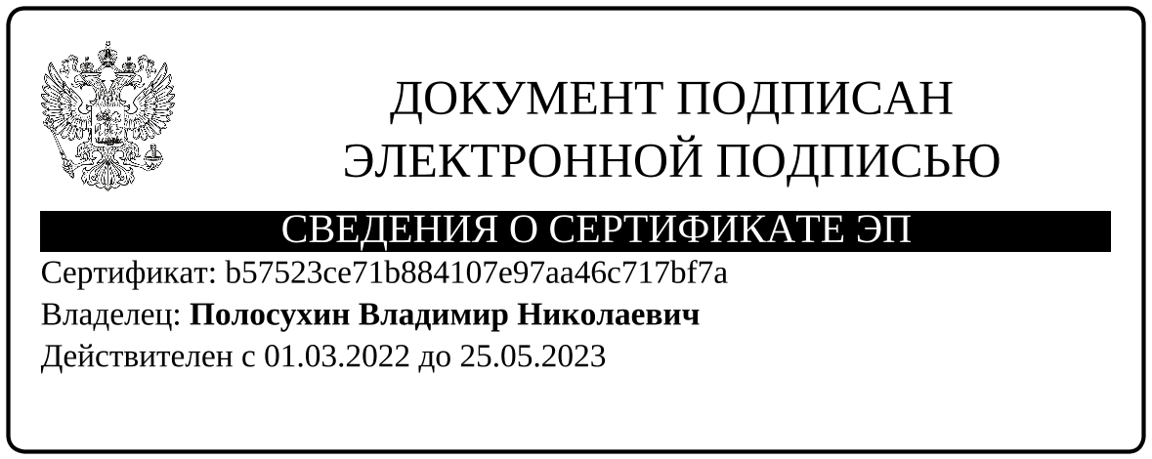

Верно:
Главный специалист организационного отдела Е.В.Телушкина

Разослано: в Прокуратуру Соль-Илецкого района, в дело, организационный отдел, структурные подразделения администрации городского округа

